横手市増田まんが美術館PRサポーター申込書
店舗名・企業名
団体名・法人名
※サポーター証に表示する名称を記入下さい
所属部署名
ご担当者名
郵便番号 | 〒
所在地
電話番号
E-mail
市のHPに店舗情報（HP等）を掲載してよろしいですか？  （どちらかに〇） | 可 ・ 不可  ※市HPには、企業名・所在地・URL（リンク）のみ掲載となります。
掲載可とした場合で、HPがある場合はURLをご記入ください
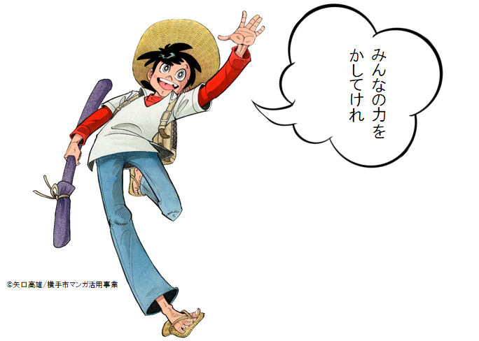
〈注意〉増田まんが美術館PRサポーターとしての適格性を欠くに至った場合や、申請時と大幅に違う使用をしていることが確認された場合は、その時点で増田まんが美術館PRサポーターの任を解くこともあります。
©矢口プロ／横手市マンガ活用事業
お申し込み先
〒013-8601
横手市条里一丁目1-64（条里南庁舎内）
横手市役所文化振興課マンガ戦略係
℡0182-23-6767 FAX0182-32-4655
E-mail masuda-manga-jigyou@city.yokote.lg.jp

